ЛАБОРАТОРНАЯ РАБОТА 3
Прогноз и финансовые показатели
Тема: финансовое планирование оператора связи
На основе курсовой «БД „Учёт вызовов оператора связи“»
Исполнитель: ____________________ Группа: ____________

1. Цель и предметная адаптация
Разработать расчёт финансового плана на три месяца и независимое сравнение двух планов. Прогноз должен показать, хватит ли оператору денег на обслуживание абонентов, даже при положительной прибыли.
Курсовая содержит клиентов, вызовы, тарифы, страны, города и платежи. Цена минуты и абонентская плата связаны с её тарифной моделью. Для ЛР3 используются агрегированные оплачиваемые минуты после правил тарифа; отдельные вызовы не тарифицируются. Затраты и доля оплаты — дополнительные плановые предположения.

2. Входной план
Поле | Смысл и ограничение
Id, Name | Непустой UUID; название после trim — 1…200 символов
InitialCash | Деньги до первого месяца, неотрицательные
StartYear, StartMonth | Начало плана; все три календарных периода — 2020…2099
Number | Ровно три уникальных номера 1, 2, 3
ActiveClients | Обслуженные абоненты Q; целое 0…10⁶
AvgBillableMinutesPerClient | Оплачиваемые минуты на абонента; целое 0…10⁶
PricePerMinute; MonthlyFeePerClient | Цена минуты и месячная абонплата
VariableCostPerClient; OperationalCosts | Переменные расходы на абонента V; постоянные расходы F
PaymentPercent | Доля оплаты текущего месяца A; целое 0…100
Денежные входы — decimal 0…10¹² ₽, до двух десятичных знаков. Начальная задолженность равна нулю; перенесённые отрицательные деньги допустимы. Сохранение и веб-экран относятся к ЛР4 и ЛР5.

3. Формулы и ручной расчёт
Средний счёт P = оплачиваемые минуты × цена минуты + абонплата. Для Q абонентов финансовые правила П-Б1–П-Б9 сохраняются:
Показатель | Формула
Выручка / переменные расходы | R = Q × P; переменные расходы = Q × V
Маржинальный доход | R − Q × V
Все расходы / прибыль | E = Q × V + F; прибыль = R − E
Текущая оплата / долг | S = Round(R × A / 100, 2, AwayFromZero); D = R − S
Поступления | S + долг на начало месяца
Конечные деньги | C = деньги на начало + поступления − E
Следующий месяц | Полученные C и D становятся начальными значениями
Итоги | Прибыль = сумма за три месяца; финансирование = max(0, −min(C1,C2,C3))
C < 0 означает «Не хватает денег»; программа продолжает прогноз без автоматического кредита. При C = 0 дефицита нет. Неоплаченную выручку третьего месяца к деньгам не прибавляют.

Контроль: оплата 50% сразу
Начало — ноябрь 2026; C0 = 50000. Каждый месяц: 100 клиентов, 200 минут по 5 ₽, абонплата 500 ₽, V = 500 ₽, F = 70000 ₽. P = 1500; R = 150000; переменные расходы = 50000; маржинальный доход = 100000; E = 120000; прибыль = 30000; S = 75000.
Показатель | Ноябрь 2026 | Декабрь 2026 | Январь 2027
Начальные деньги | 50000 | 5000 | 35000
Начальный долг | 0 | 75000 | 75000
Текущая оплата | 75000 | 75000 | 75000
Поступления | 75000 | 150000 | 150000
Все расходы | 120000 | 120000 | 120000
Прибыль | 30000 | 30000 | 30000
Конечные деньги | 5000 | 35000 | 65000
Конечный долг | 75000 | 75000 | 75000
Итого: прибыль 90000; деньги 65000; долг 75000; финансирование 0. При оплате 0% деньги −70000 / −40000 / −10000: финансирование равно 70000, а не сумме отрицательных остатков 120000.

4. Приёмочные примеры
Ожидания получены ручным расчётом до реализации. Общий ввод — как в разделе 3. Все подробные показатели, ссылки на правила и имена тестов находятся в docs/requirements.md.
Пример | Ввод / действие | Ожидаемый результат
ПР1 | A = 0% | C: −70000/−40000/−10000; прибыль90000; долг150000; финансирование70000
ПР2 | A = 50% | C: 5000/35000/65000; прибыль90000; долг75000; финансирование0
ПР3 | A = 100% | C: 80000/110000/140000; прибыль90000; долг0; финансирование0
ПР4 | Q = 0; F = 70000 | Выручка0; расходы70000; прибыль−70000 в месяц; C: −20000/−90000/−160000; финансирование160000
ПР5 | C0 = 75000; F = 100000; A = 50% | Прибыль0; C: 0/0/0; долг75000; финансирование0; дефицита нет
ПР6 | A второго месяца = 101% | Отказ с полем и причиной; полного прогноза нет
ПР7 | Сравнить ПР1/ПР2; затем C0 первого плана = 120000 | Независимые итоги. Для изменённого первого плана C: 0/30000/60000, финансирование0
ПР8 | В ПР2 изменить A первого месяца на100%; затем сохранить/открыть в ЛР4 | C: 80000/35000/65000; прибыль90000; долг75000. В ЛР3 проверяется расчёт; хранение — контракт ЛР4

Разные параметры месяцев
C0 = 10000. М1: Q10, минуты100, цена20, абонплата1000, V1000, F5000, A50. М2: Q5, минуты100, цена30, абонплата1000, V1200, F6000, A0. М3: Q8, минуты100, цена20, абонплата500, V900, F7000, A100.
Показатель | М1 | М2 | М3
Выручка | 30000 | 20000 | 20000
Все расходы | 15000 | 12000 | 14200
Прибыль | 15000 | 8000 | 5800
Поступления | 15000 | 15000 | 40000
Конечные деньги | 10000 | 13000 | 38800
Конечный долг | 15000 | 20000 | 0
Общая прибыль 28800; конечные деньги 38800; долг0; финансирование0. При дробной оплате проверяется AwayFromZero: счёт0.01 ₽, A50% → оплата0.01 ₽, долг0.

5. Архитектура и диаграммы
Domain содержит модели, валидацию и формулы. Application координирует прогноз и сравнение. Console читает входы и показывает результаты. Реализация Infrastructure относится к ЛР4; веб-интерфейс — к ЛР5.
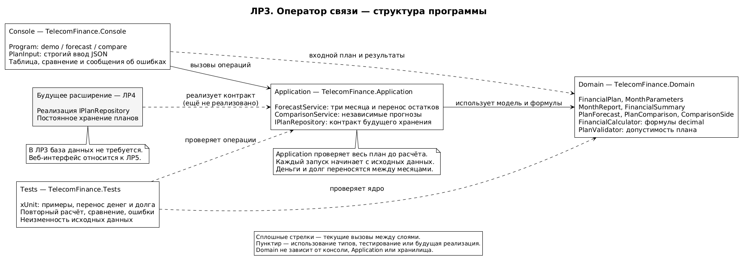
Рисунок 1 — Компоненты и направления зависимостей
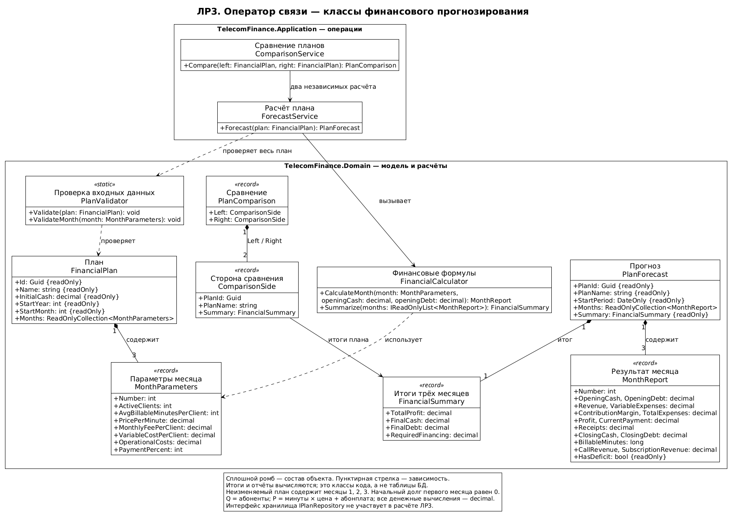
Рисунок 2 — Классы плана, расчёта и результатов
SRP: расчёт отделён от отображения. DIP: будущее хранилище реализует интерфейс Application; Domain не зависит от SQL. Модели входа неизменяемые, входной список копируется, результаты создаются заново. Исходники диаграмм находятся в docs/diagrams/*.puml.

6. Контракты и проверяемость
Операция | Контракт
PlanValidator.Validate | Проверяет полный план и все три месяца до расчёта; ошибка содержит Field и причину
FinancialCalculator.CalculateMonth | Получает месяц, начальные деньги/долг; создаёт отчёт по формулам
ForecastService.Forecast | Начинает с C0/D0=0, считает месяцы1/2/3, переносит C/D, формирует итоги
ComparisonService.Compare | Проверяет две стороны с разными UUID, независимо рассчитывает их итоги
Будущий IPlanRepository | SaveAsync, ListAsync, LoadAsync — контракт хранения для ЛР4
Недопустимый план не даёт частичного прогноза. Расчёт начинается с исходного входа при каждом вызове. Сравнение не меняет оба плана и не переносит задолженность между сторонами.

Связь требований и тестов
Требования | Проверки xUnit
ЛР3-Т1: 0/50/100% | AcceptancePaymentPlans_MatchManualMonthlyAndFinalValues
ЛР3-Т1: отсутствие клиентов | NoClients_MeansNoCallsFeesOrVariableExpenses_ButFixedCostsRemain
ЛР3-Т1: нулевые деньги | ZeroClosingCash_IsValidAndNotDeficit
ЛР3-Т1: недопустимый процент | InvalidPaymentPercent_IsRejectedWithFieldAndReason
ЛР3-Т1/Т2: разные месяцы и переносы | VariedMonths_CarryDebtAndCash_UsingLiteralExpectedRows
ЛР3-Т2: отрицательные остатки | NegativeCash_ContinuesThreeMonths_AndFundingIsWorstDeficit
ЛР3-Т2: повторы, неизменность | RepeatedForecast_StartsFromOriginalCashAndZeroDebt_WithoutMutation
ЛР3-Т2: сравнение | CompareIndependentPlans_ReturnsLiteralExpectedTotals_WithoutMutation
ЛР3-Т3: отказы | InvalidInitialCash_IsRejected; EmptyOrWhitespaceName_IsRejected; DuplicateMissingOrOutOfRangeMonthNumbers_AreRejected
Дополнительно: календарь/округление | ForecastCalendar_CrossesYearBoundary; PaymentRoundsAwayFromZero_AndDebtPreservesEveryKopeck
Полная таблица П-Ф1–П-Ф6 → сценарии → примеры → операции → тесты приведена в docs/requirements.md. Для П-Ф4 отдельно отмечено, что постоянное хранение и тесты перезапуска относятся к ЛР4. Финансовые формулы в UI не дублируются.

7. Запуск, результат и защита
В VS Code откройте всю папку LR3_Telecom с TelecomFinance.sln. Требуются .NET 10 SDK и C# Dev Kit. Откройте src/TelecomFinance.Console/Program.cs и нажмите ▶; при выборе проекта укажите TelecomFinance.Console. Без аргументов выполняется демонстрация, затем программа завершает работу. В панели «Запуск и отладка» доступны готовые конфигурации.
Тесты без команд: значок колбы «Тестирование» → «Запустить все тесты». При первом восстановлении пакетов нужен доступ к NuGet.

Команды из папки решения
dotnet restore TelecomFinance.sln --locked-mode
dotnet build TelecomFinance.sln -c Release --no-restore
dotnet run --project src/TelecomFinance.Console -c Release --no-build -- demo
dotnet test TelecomFinance.sln -c Release --no-build
dotnet run --project src/TelecomFinance.Console -- forecast examples/plan-b.json
dotnet run --project src/TelecomFinance.Console -- compare examples/plan-a.json examples/plan-b.json

Как объяснить полученный вывод
Прибыль одинакова при 0%, 50% и 100% немедленной оплаты: объём услуг и расходы одинаковые. Различается срок поступления денег. Положительная прибыль не гарантирует достаточный денежный остаток. Финансирование покрывает самый большой дефицит, а не сумму минусов. Долг третьего месяца остаётся задолженностью.

Что показать
Требования и числовые примеры → диаграмма классов → FinancialCalculator.cs с формулой → ForecastService.cs с переносом → демонстрация → все тесты. Объяснить, как конкретное правило связано с методом и тестом. Подсказки для ответов находятся в docs/defense.md.

Фактическая проверка и состав сдачи
Сборка, автоматические тесты и консольные сценарии проверяются отдельно. Актуальные числа и результат запуска записаны в docs/validation.md; машинный протокол — docs/test-results. Настоящий отчёт не объявляет выполненным хранение после перезапуска или готовый веб-интерфейс.
Сдаются исходники Domain/Application/Console, тесты, examples, requirements.md, design.md, диаграмма классов, этот отчёт и ссылка на коммит учебного Git-репозитория. Подробная адаптация исходной курсовой находится в docs/coursework-adaptation.md.

